**1. A Tale of Two Cities (tạm dịch Câu chuyện về hai thành phố) - Charles Dickens** (200 triệu bản)

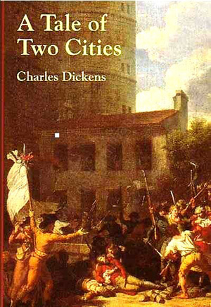

Đây là cuốn tiểu thuyết lịch sử thứ hai của Charles Dickens, lấy bối cảnh ở Anh và Pháp trước và trong suốt cuộc cách mạng Pháp. Câu chuyện mô tả hoàn cảnh khốn khổ của giai cấp vô sản dưới sự áp bức của tầng lớp quý tộc Pháp. Cuốn tiểu thuyết cũng khắc họa cuộc sống của nhiều nhà cách mạng, trong đó nổi bật nhất là Charles Darnay, một quý tộc Pháp và Sydney Carton, một luật sư Anh.

Dickens phối câu chuyện của mình với các nhân vật điển hình như Madame Defarge độc ác và người phụ nữ Lucie Manette nhẹ nhàng, luôn tôn kính cha mình và chàng trai Carton Sydney can đảm, người luôn sẵn sàng hy sinh tình yêu cho một người phụ nữ không bao giờ thuộc về ông.

**Giá bìa : 110.000 đồng**

|  |
| --- |
| **Đánh giá của bạn về tác phẩm:** |

**2. The Lord of the Rings** **(Chúa tể của những chiếc nhẫn)** **- John Ronald Reuel Tolkien**  (150 triệu bản)

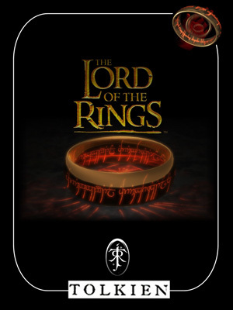

Là một tác phẩm dài kiệt xuất của nhà văn người Anh J. R. R. Tolkien, *The Lord of the Rings* thực sự là tập hợp quy mô những hiểu biết về một thế giới tưởng tượng có tên là Middle Earth (hay Trung Địa) với nhiều giống người kỳ lạ như *Hobbit*, *Dwarf* (người lùn), *Elf* (người gần giống như tiên), *Wizard* (phù thủy)... và ngay cả giống người.

*The Lord of the Rings* được chia ra làm 3 quyển lớn, phần nhiều tại vì thiếu giấy sau Thế chiến thứ hai, nhưng toàn cốt chuyện xảy ra trong 4 quyển, bắt đầu với *The Hobbit* - xuất bản năm 1937, kể lại những chuyến phiêu lưu mạo hiểm của một *Hobbit* có tên là Bilbo Baggins.

Cũng trong năm đó, theo yêu cầu từ phía nhà xuất bản của mình, Stanley Unwin, Tolkien bắt tay vào việc sáng tác một bộ *The Hobbit* mới. Ba quyển được xuất bản trong thời gian từ 1954 đến 1955, được chia ra làm 6 tập, xoay quanh năm tháng vĩ đại của Trung Địa trong cuộc chiến chống lại Sauron.

Tolkien dạy tiếng Anh-Saxon và tiếng Anh ở Đại học Oxford cho đến khi về hưu năm 1959. Ông đã dành phần lớn đời mình cho công việc nghiên cứu về lịch sử của các thần thoại Bắc Âu, như thần thoại Anh và Phần Lan.

**Giá bìa: - Bìa cứng: 25.08 USD - tương đương 520.000 đồng, bìa mềm: 11.50 USD - tương đương 240.000 đồng (theo Amazon)**

|  |
| --- |
| **Đánh giá của bạn về tác phẩm:** |

**3. The little prince (Hoàng tử bé) - Antonie De Saint** (140 triệu bản)

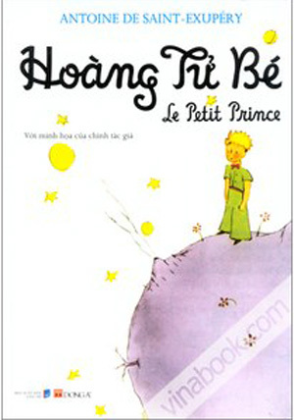

*Hoàng tử bé* là câu chuyện về một phi công phải hạ cánh khẩn cấp trong sa mạc. Anh gặp một cậu bé, người hóa ra là một hoàng tử từ hành tinh khác đến. Hoàng tử kể về những cuộc phiêu lưu của mình trên trái đất và về bông hồng quý giá trên hành tinh của em. Em thất vọng khi phát hiện ra hoa hồng là loài bình thường như bao loài khác trên Trái Đất. Một con cáo sa mạc khuyên em nên yêu thương chính bông hoa của mình và tìm kiếm trong đó ý nghĩa của cuộc đời. Nhận ra điều ấy, hoàng tử quay trở về hành tinh của mình. *(Xem thêm thông tin và cảm nhận về tác phẩm* [***Hoàng tử bé (dự thi)***](https://ngoisao.net/tin-tuc/sach-hay/2012/05/hoang-tu-be-du-thi-198525/)***,*** [***Hoàng tử bé***](https://ngoisao.net/tin-tuc/sach-hay/2011/06/hoang-tu-be-169488/)*)*

**Giá bìa : 68.000 đồng**

|  |
| --- |
| **Đánh giá của bạn về tác phẩm:** |

**4. The Hobbit - John Ronald Reuel Tolkien** (100 triệu bản)

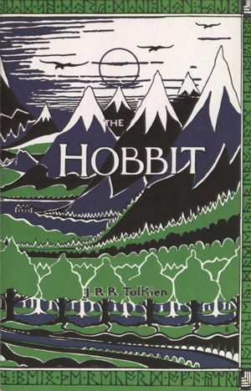

Với con số ấn tượng không kém 250 triệu bản, đây là một cuốn truyện tiểu thuyết phiêu lưu thú vị và là cuốn sách được nhiều trẻ em trên toàn thế giới yêu thích. *The Hobbit* là câu chuyện xảy ra trước *The Lord of The Rings*, khi Bilbo, một người thuộc tộc người lùn Hobbit, đột nhiên rơi vào một cuộc phiêu lưu mạo hiểm với người bạn thân, phù thủy Gandalf và một nhóm người lùn Dwarf (một tộc người khác với người Hobbit). Đoàn người tìm đến *Lonely Mountain*, nơi có con rồng khổng lồ Smaug đang ngủ. Phía dưới chính là một vùng đất rộng lớn, nơi từng có một vương quốc người lùn hùng mạnh.

**Giá bìa: - Bìa cứng: 9.16 USD - tương đương 200.000 đồng, bìa mềm: 6.70 USD - tương đương 140.000 đồng (theo Amazon)**

|  |
| --- |
| **Đánh giá của bạn về tác phẩm:** |

**5. Dream of the red chamber (Hồng Lâu Mộng) - Cao Xueqin** (100 triệu bản)

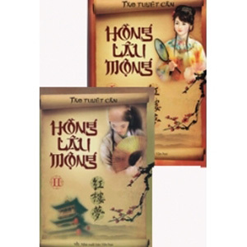

" Hồng Lâu Mộng " là một bộ tiểu thuyết cổ đại đã làm say đắm biết bao độc giả. Tác giả không ai khác chính là Tào Tuyết Cần, nhà tiểu thuyết đời nhà Thanh, nhà văn sử học nổi tiếng của Trung Quốc. 80 hồi đầu là do Tào Tuyết Cần viết, 40 hồi sau là do Cao Ngạc viết. Nội dung chính của tác phẩm chủ yếu xoay quanh vấn đề bi kịch trong tình yêu, hôn nhân giữa Bảo Ngọc, Lâm Đại Ngọc và Bảo Thoa. Đồng thời phản ánh toàn diện và sâu sắc xã hội, con người Trung Hoa dưới thời mạt Thanh khi đứng bên bờ vực suy vong, sụp đổ.

**Giá bìa : 235.000 đồng**

|  |
| --- |
| **Đánh giá của bạn về tác phẩm:** |

**6. And then there were none** **(Mười người da đen nhỏ) - Agatha Christie** (100 triệu bản)

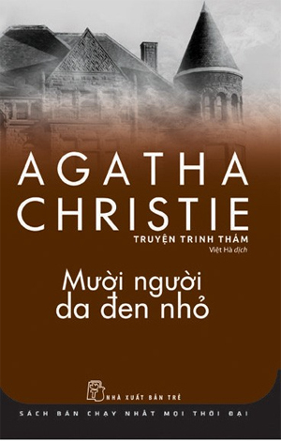

Đây là một cuốn tiểu thuyết trinh thám của Agatha Christie, xuất bản đầu tiên tại Anh vào năm 1939. Truyện kể về mười người đã bị lừa ra đảo để "trả giá" cho "tội ác" họ đã gây ra, họ ứng với 10 bức tượng nhỏ đặt trên bàn ở phòng khách. Những ngày sau đó từng người lần lượt thiệt mạng tương tự như cái cách bài đồng dao đã mô tả. Kỳ lạ hơn là sau khi một người qua đời, số tượng trong phòng khách bằng cách nào đó đều giảm dần đi.

Đây là cuốn tiểu thuyết bán chạy nhất của Christie và đã được chuyển thể thành phim và phát sóng tại nhiều quốc gia.

**Giá bìa : 78.000 đồng**

**7. The Lion, the witch and the wardore** **(tạm dịch Sư tử, phù thủy và cái tủ áo) - Clive Staples Lewis** (85 triệu bản)

*The Lion, the witch and the wardore* là một cuốn tiểu thuyết tưởng tượng dành cho trẻ em của C.S.Lewis, được xuất bản vào năm 1950. Truyện được xuất bản đầu tiên trong bảy tiểu thuyết của *The Chronicles of Narnia* (1950-1956).

Hầu hết các tiểu thuyết được đặt trong Narnia, một vùng đất nơi mà các loài động vật đều có thể nói chuyện và cai trị bởi phù thủy White Witch trong 100 năm của mùa đông lạnh giá. Trong câu chuyện, bốn trẻ em người Anh sống trong một ngôi nhà cũ ở ngoại ô trong thời gian di tản. Đứa em út đã có chuyến thăm vùng đất Narnia ba lần thông qua tủ quần áo trong căn phòng phụ tùng. Những đứa trẻ còn lại không tin và dần dần cùng nhau xác nhận câu chuyện. Trong Narnia tất cả bốn đứa trẻ dường như đều phải thực hiện một lời tiên tri cũ, vì vậy chúng đã bị "cuốn" vào chuyến phiêu lưu để tự cứu sống mình và quay về đất nước của mình. Tác giả Lewis đã trân trọng và dành tặng cuốn sách này cho con gái bé bỏng của ông, Lucy Barfield .

**Giá bìa**: **bìa mềm: 6.99 USD - tương đương 140.000 đồng (theo Amazon)**

|  |
| --- |
| **Đánh giá của bạn về tác phẩm:** |

**8. She - Sir Henry Rider Haggard** (83 triệu bản)

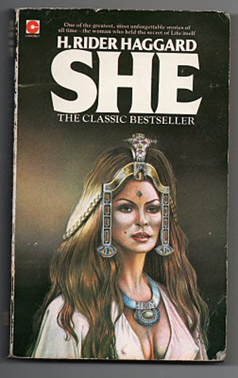

*She* là một trong những tác phẩm kinh điển của văn học giàu trí tưởng tượng, với hơn 83 triệu bản được bán ra trong 44 ngôn ngữ khác nhau, là một trong những cuốn sách bán chạy nhất mọi thời đại. Câu chuyện kể về cuộc hành trình của Horace Holly và người bảo trợ - Leo Vincey tới vương quốc đã bị mất tích lâu đời ở châu Phi. Tại đây, họ gặp phải một chủng tộc nguyên thủy của người bản địa và một nữ hoàng da trắng bí ẩn - Ayesha, người cai trị là toàn năng.

**Giá bìa: - Bìa cứng: 23.95 USD - tương đương 480.000 đồng, bìa mềm: 9.32 USD - tương đương 200.000 đồng (theo Amazon)**

|  |
| --- |
| **Đánh giá của bạn về tác phẩm:** |

**9. The DaVinci code (Mật mã DaVinci) - Dan Brown** (80 triệu bản)

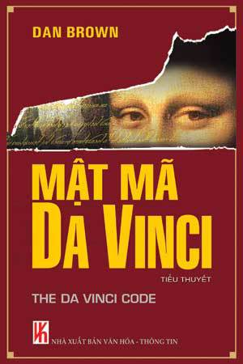

*Mật mã Da Vinci (The Da Vinci Code*) là cuốn sách bán chạy nhất thế giới với trên 40 triệu bản và đã được dịch ra 45 ngôn ngữ. Ngay sau khi ra đời (2003), Mật mã Da Vinci đã trở thành một trong những cuốn sách bán chạy nhất trong năm. Nó cũng đồng thời trở thành tâm điểm của những tranh cãi về giả thiết tôn giáo đầy "nhạy cảm" được tác giả Dan Brown đề cập đến trong cuốn sách.

Trong khi đang công tác ở Paris, nhà biểu tượng học của Đại học Harvard, Robert Langdon nhận được một cuộc điện thoại khẩn lúc tối muộn. Người quản lý lớn tuổi của bảo tàng Louvre đã bị sát hại trong bảo tàng, một mật mã khó hiểu được tìm thấy gần thi thể nạn nhân. Khi Langdon và nhà mật mã học người Pháp tài năng - Sphie Neveu, giải mã những bí ẩn kỳ quái này, họ đã hết sức sửng sốt khi phát hiện ra một chuỗi các manh mối được giấu trong các tác phẩm của Da Vinci. Những đầu mối rõ ràng để mọi người nhìn thấy nhưng lại được ngụy trang một cách tài tình bởi người hoạ sĩ.

Sự khẩn cấp tăng lên khi Langdon hé mở một mối liên hệ làm người ta phải giật mình: Người quản lý quá cố tham gia Tu viện của dân Do Thái - một tổ chức bí mật có thật mà trong số các thành viên của nó cả Ngài Isaac Newton, Bottcelli, Victor Hugo, và Da Vinci. Langdon có linh cảm rằng họ đang theo đuổi một bí mật lịch sử gây kinh ngạc, đã chứng minh trong nhiều thế kỷ là sáng tỏ và cũng rất nguy hiểm. Trong cuộc chạy đua điên cuồng qua Paris và các nơi khác, Langdon và Neveu nhận thấy rằng học đang đối chọi với một kẻ buôn đồ cổ đầy thế lực giấu mặt, hắn luôn xuất hiện để chặn trước mọi hàng động của họ. Trừ khi họ có thể giải mã câu đố hóc búa ấy, nếu không bí mật của Tu viện - và một sự thật lịch sử gây chấn động - sẽ biến mất mãi mãi.

Phá vỡ khuôn mẫu của các tiểu thuyết trinh thám truyền thống, *Mật mã Da Vinci* vừa là bước đột phá nổi bật, đầy chất trí tuệ, vừa được sắp lớp một cách phức tạp với những chi tiết và những tìm tòi đáng chú ý. Từ những trang mở đầu cho đến phần kết không thể đoán trước và gây ngạc nhiên, tác giả của cuốn sách bán chạy nhất Dan Brown, đã chứng tỏ mình là người kể chuyện bậc thầy.

**Giá bìa : 100.000 đồng**

**15. Heidi's years of wandering and learning** **(Heidi) - Johanna Spyri** (50 triệu bản)

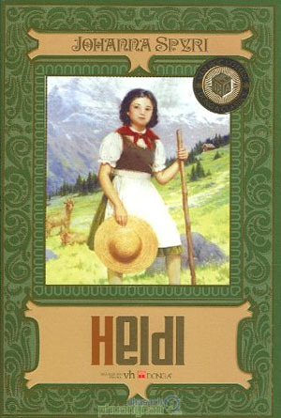

Heidi là câu chuyện cảm động, chân thành về sự thiện tâm, tấm lòng vị tha, trong sáng của một cô bé Thuỵ Sĩ tại vùng núi Alps xa xôi. Heidi được yêu thích ngay từ lần đầu tiên hơn 100 năm trước. Tác phẩm này đã được chuyển thể thành phim nhựa và đưa lên truyền hình nhiều lần.

Chuyện kể về một cô bé mồ côi Heidi và cuộc sống bình dị trên núi của em với ông nội, một ông già ai cũng tránh xa vì "cục cằn, lập dị và khó gần". Khi Heidi bị đưa đến một thành phố lớn, ở đây đã xảy ra bao sự náo loạn tức cười; rồi cuối cùng, mọi người phải thu xếp để em trở về vùng núi quê hương. Heidi cùng cậu bạn chăn dê Peter đã làm nên nhiều đổi thay kỳ diệu trong cộng đồng sinh sống của các em.

**Giá bìa : 57.000 đồng**

**17. Anne of green glables (Anne tóc đỏ dưới chái nhà xanh) - Lucy Maud Montgomery** (50 triệu bản)

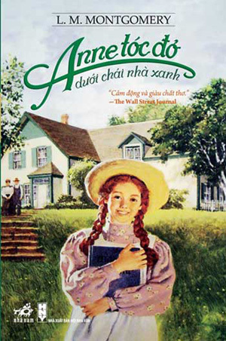

Cuốn tiểu thuyết đầu tiên nằm trong *seri* tác phẩm về Anne Shirley của nữ nhà văn - nhà báo Lucy Maud Montgomery xuất bản lần đầu năm 1908 đã bất ngờ mang về những thành công vang dội. L.C. Montgomery cùng cô bé tóc đỏ của bà trở nên nổi tiếng trên toàn thế giới, suốt từ thời điểm đó cho đến tận ngày nay, khi hơn một thế kỷ đã trôi qua. Cuốn sách được xuất bản bằng hơn 30 ngôn ngữ, bán được tới hơn 50 triệu bản, đưa Montgomery trở thành một trong những nhà văn *bestseller* của mọi thời đại.

Khi Matthew và Marilla Cuthbert ngỏ lời với một trại trẻ mồ côi để xin một cậu bé về đỡ đần họ tại nông trang Green Gables, cả hai sửng sốt khi thấy bước ra khỏi tàu là một cô bé lắm mồm, tên là Anne. Anne, tóc đỏ, hay gây gổ và lãng mạn vô phương cứu chữa - cô đã xáo trộn cả Green Gable lẫn ngôi làng quanh đó. Nhưng sự hóm hỉnh và thiện tính trong cô lại khiến cô được yêu mến không ngớt.

"Cuốn sách thiếu nhi dễ thương nhất, thắm đượm tình cảm nhất." - Mark Twain

**Giá bìa : 68.000 đồng**

|  |
| --- |
| **Đánh giá của bạn về tác phẩm:** |

**18. Black beauty** **(Ngựa ô yêu dấu) - Anna Sewell** (50 triệu bản)

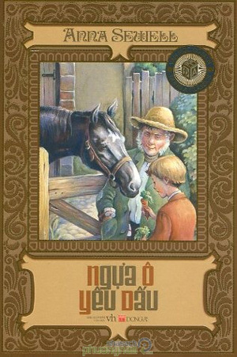

*Ngựa Ô Yêu Dấu* kể về những cuộc phiêu lưu, nỗi thất vọng và niềm vui của một con ngựa. Có lẽ đây là một câu chuyện nổi tiếng nhất mọi thời đại về loài vật. Black Beauty là một chú ngựa ô đẹp mã, thuần tính, dũng cảm và trung thành. Chú có bộ lông đen tuyền, mịn mượt, có một chân trắng và ngôi sao màu trắng bạc đẹp đẽ trên trán. Khi ông chủ buộc phải bán chú đi, Black Beauty đã từ cuộc sống êm ấm, dễ chịu rơi vào cảnh làm việc cực nhọc, bị đối xử tàn nhẫn và tiếp xúc với nhiều loài người trong xã hội. Black Beauty sớm hiểu rằng cuộc đời thật khó mà lường trước khi chú phải có ông chủ mới.

Nữ tác giả Anna Sewell thực sự nói thay cho loài vật những tâm tư, nguyện vọng của chúng. Ngay từ lần xuất bản đầu tiên cách đây hơn một thế kỷ, *Ngựa Ô Yêu Dấu* đã nổi tiếng và có ảnh hưởng rộng rãi, tích cực đến thái độ của con người với loài ngựa, một giống vật cao quý và gắn bó, trung thành với con người. Tính đến nay, tác phẩm này đã được dịch ra 35 thứ tiếng và bán được hàng chục triệu bản.

**Giá bìa : 55.000 đồng**